

**INSTITUTO TECNOLOGICO DE CHILPANCINGO**

**Cómputo En La Nube Y Grandes Datos**

Practica SOAP CON CAPA

**Alumno:**

Fierro Monroy Isaac Antonio

Lunes 13 de mayo de 2024

# SOAP CON CAPA

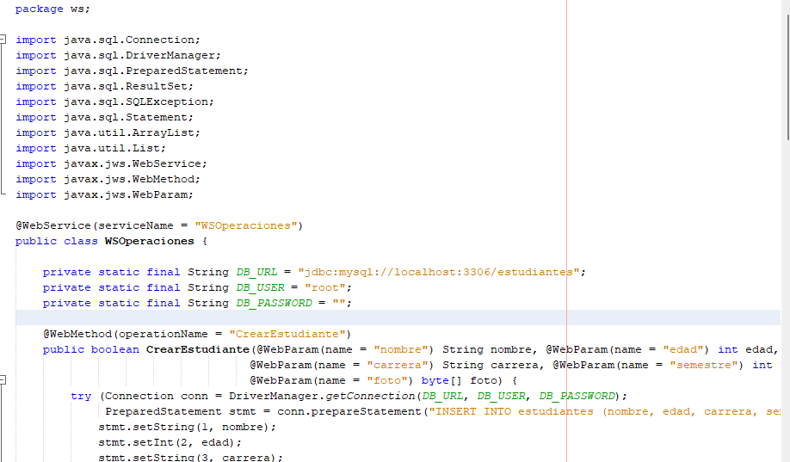

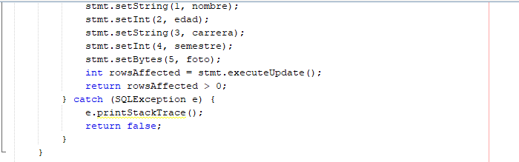

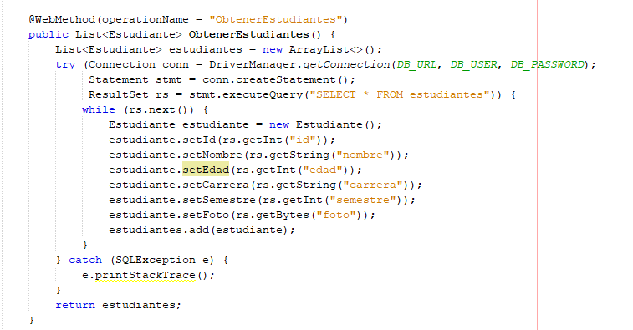

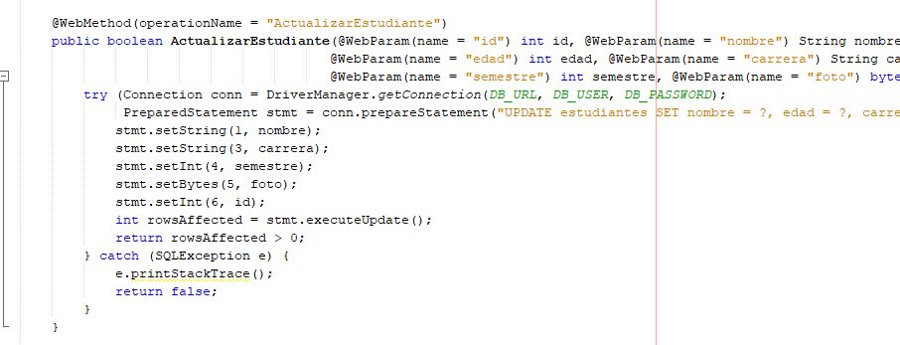

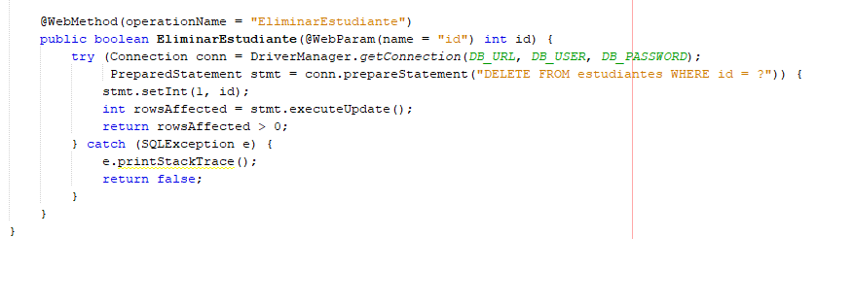

Este código Java implementa un servicio web (WebService) utilizando JAX-WS para operaciones CRUD (Crear, Leer, Actualizar, Eliminar) en una base de datos MySQL que gestiona información sobre estudiantes.

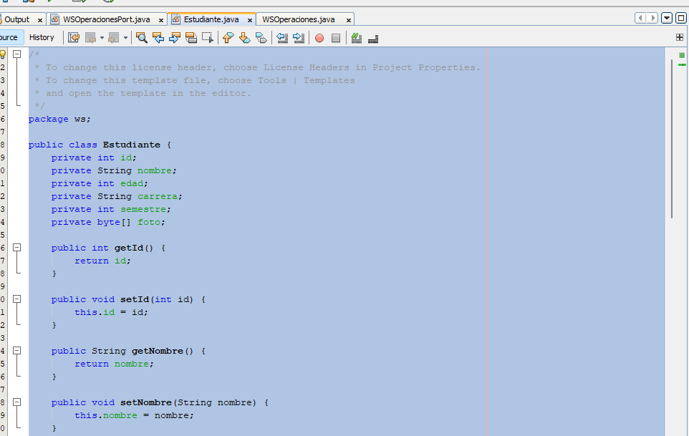

Este archivo Java define una clase llamada Estudiante, que se utiliza para representar objetos de tipo estudiante en el sistema. Cada instancia de esta clase contiene atributos que representan diferentes aspectos de un estudiante, como su identificación, nombre, edad, carrera, semestre y una representación de foto como un array de bytes.

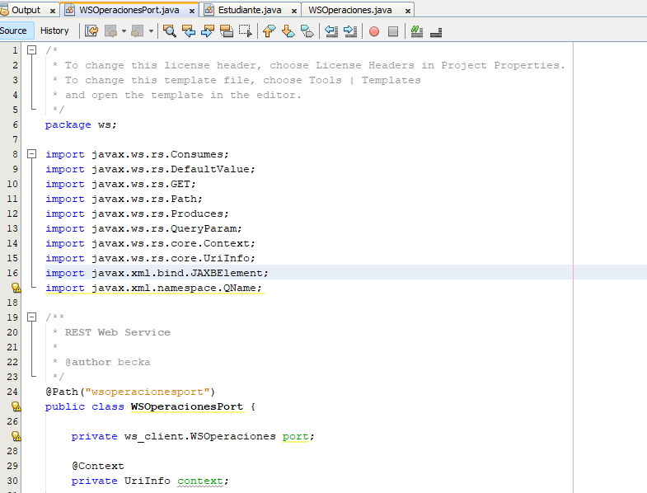

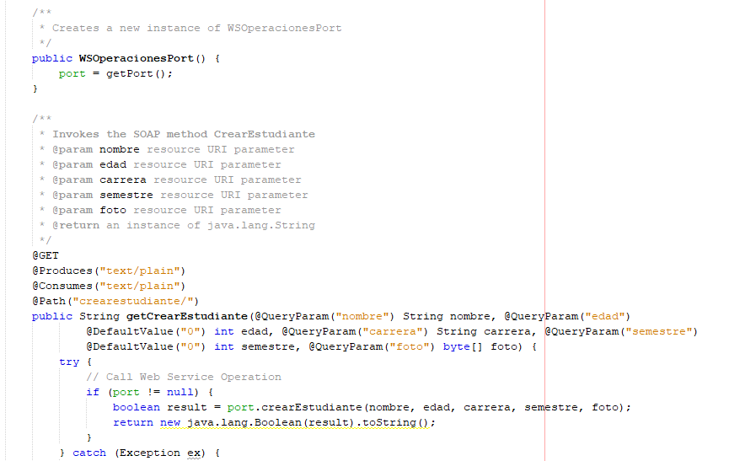

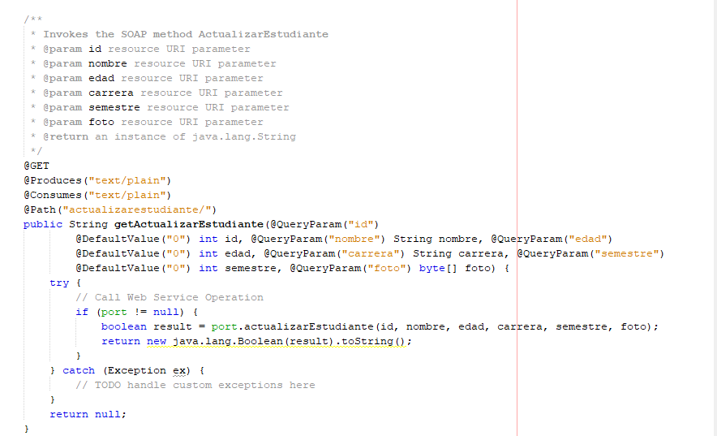

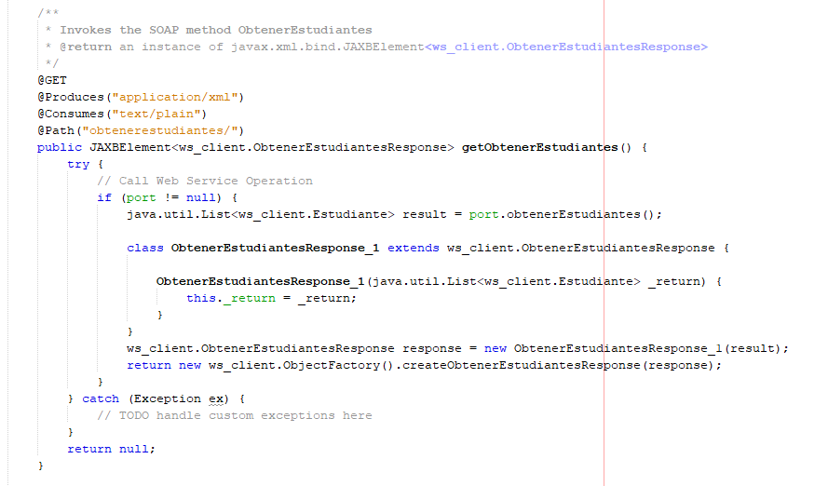

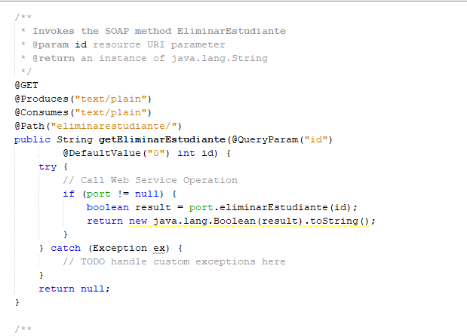

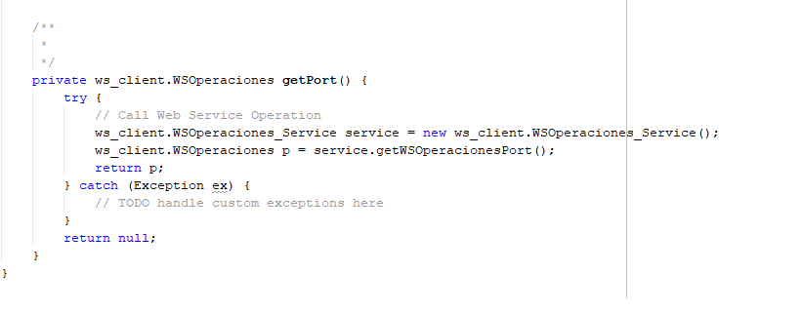

Este archivo actúa como un adaptador entre las solicitudes RESTful y las operaciones SOAP, permitiendo a los clientes acceder a las funcionalidades proporcionadas por el servicio web SOAP a través de una interfaz RESTful.

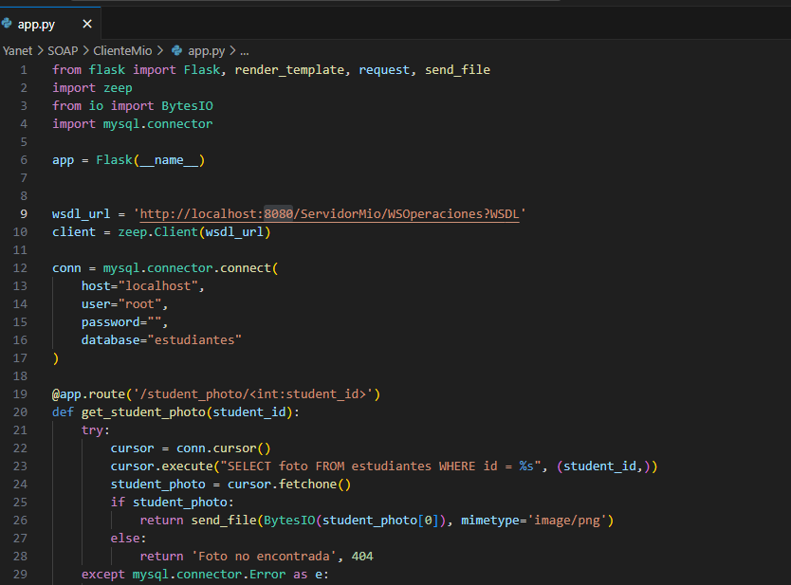

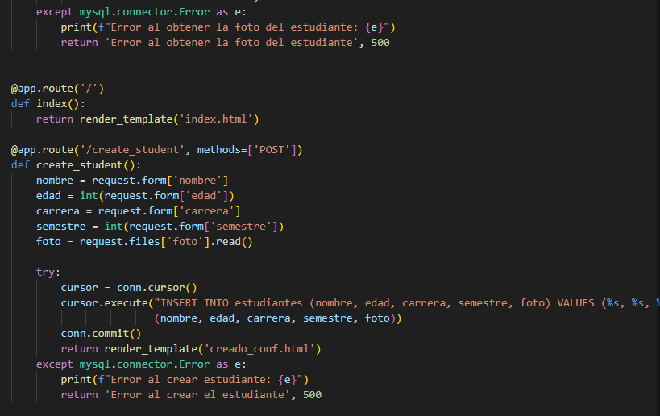

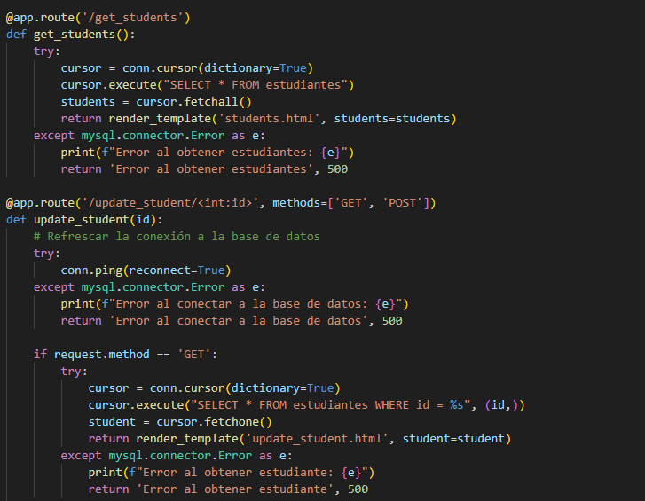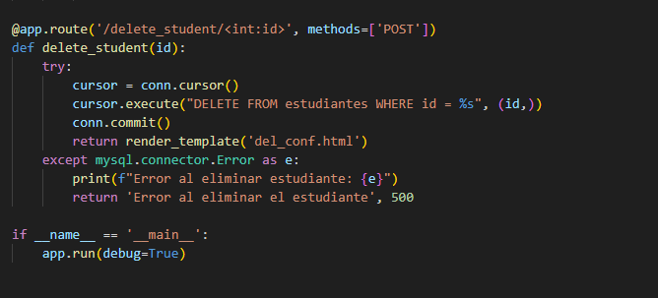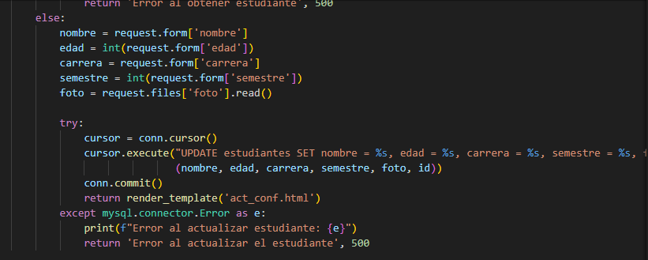

Esta aplicación Flask proporciona una interfaz web para interactuar con una base de datos MySQL, permitiendo a los usuarios crear, leer, actualizar y eliminar registros de estudiantes, así como obtener sus fotos, y utiliza un servicio web SOAP para algunas de estas operaciones.

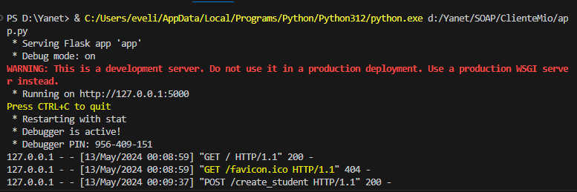

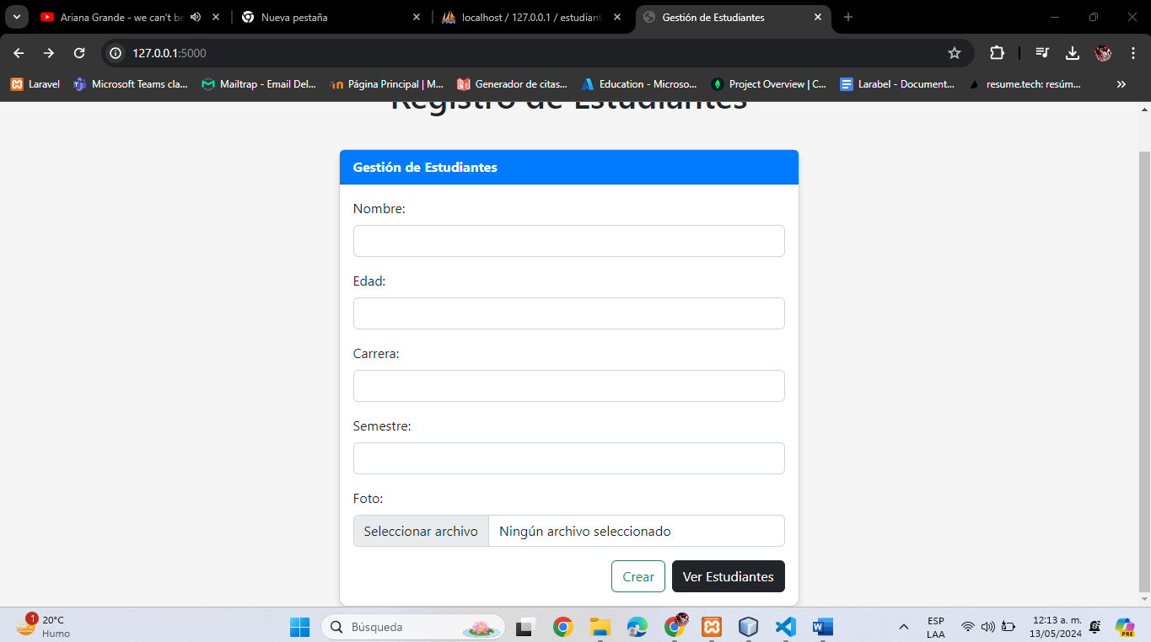

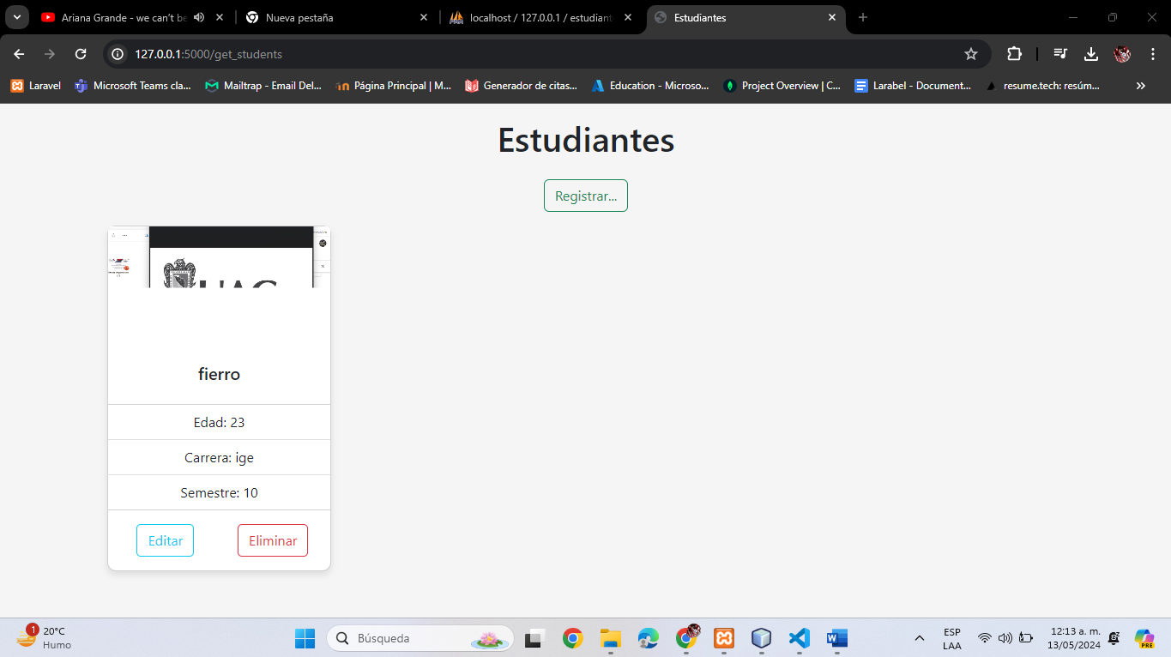

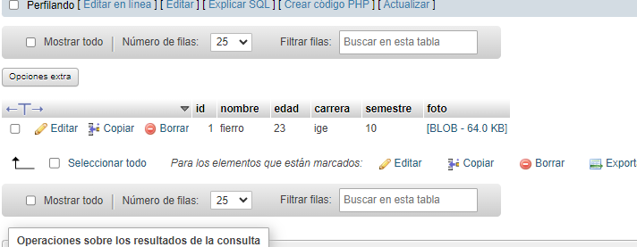

# Estructura

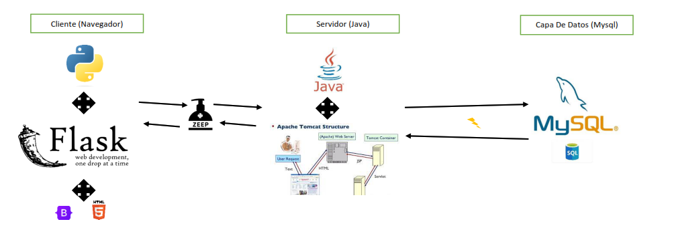

# CONCLUSION

Este conjunto de código presenta una arquitectura cliente-servidor en la que un servidor SOAP implementado en Java proporciona servicios para manipular datos de estudiantes, mientras que un cliente Python interactúa con este servidor para realizar diversas operaciones. Aquí tienes una conclusión destacada:

Servidor SOAP en Java:

El servidor implementado en Java utiliza JAX-WS para exponer servicios web SOAP.

Proporciona operaciones CRUD para gestionar información de estudiantes en una base de datos MySQL.

Utiliza JDBC para interactuar con la base de datos y realizar consultas preparadas, lo que mejora la seguridad y evita la inyección de SQL.

Los métodos del servidor manejan adecuadamente los errores de SQL, proporcionando trazas de error en caso de fallo.

Cliente en Python:

El cliente Python utiliza Flask para crear una aplicación web que actúa como interfaz de usuario para interactuar con el servidor SOAP.

Utiliza la librería Zeep para consumir los servicios web SOAP proporcionados por el servidor Java.

Proporciona rutas y vistas para realizar operaciones CRUD en la base de datos MySQL, como crear, leer, actualizar y eliminar estudiantes.

También maneja la obtención de fotos de estudiantes de la base de datos y muestra las imágenes en la interfaz web.

Integración de Tecnologías:

La combinación de un servidor SOAP en Java y un cliente Python demuestra la interoperabilidad entre diferentes tecnologías y lenguajes de programación.

Permite la comunicación efectiva entre sistemas implementados en diferentes plataformas, lo que facilita la integración y la construcción de sistemas distribuidos.